Ensayo de autovaloración de la mentalidad emprendedora

Hellen Margarita Castellar Castillo

**ENSAYO DE AUTOVALORACIÓN DE LA MENTALIDAD EMPRENDEDORA.**

1. **Características sociodemográficas.**

Yo, Hellen Margarita Castellar Castillo de género femenino, según la característica sociodemográfica del género descrita por Juan León Mendoza, me ubico con 18 años en la edad temprana para emprender, es decir, hago parte del porcentaje representativo del 22,5% de las mujeres que tienen una mayor probabilidad de emprendimiento que los varones. Los datos anteriores tienen su base en las desigualdades laborales que nos obligan como mujeres a crear empresas propias y formar nuestros propios capitales financieros y sociales (2017).

1. **Etapas psicológicas.**

El ***inconformismo*** *es el impulso inicial que detona en cada persona la energía necesaria para emprender un recorrido.* Soy de una familia muy grande, unida y aunque soy consciente de que he tenido privilegios como persona y que nunca me ha faltado nada de lo necesario para ser feliz, en mi familia se notan las brechas en cuanto a posición económica. El inconformismo anterior generó en mi un ***impulso,*** *el cuál se define cómo la etapa donde el emprendedor contacta con personas y les expone su idea teniendo en cuenta todas las variables de la misma*. Ese impulso del que estoy hablando me motivó a buscar qué carrera quería estudiar, dónde y bajo qué circunstancias. En esta etapa tuve el deseo de estudiar Contaduría Pública en la Corporación Universitaria de Medellín, ser residente en la misma institución y todo esto lo iba consultando con mis padres.

La etapa de la ***reacción al entorno*** *es la que pone a prueba aquella determinación y energía que el emprendedor tiene al comienzo.* Cuando le comenté a toda mi familia los planes que tenía hubo algunas reacciones negativas al ver que me quería venir a estudiar a una universidad adventista y lejos de casa. Agradezco infinitamente a Dios porque mis padres siempre me apoyaron y me motivaron a cumplir mis sueños. La etapa de ***colaboración activa*** *es aquella donde el emprendedor busca los colaboradores apropiados y desarrolla sus competencias.* Mediante esta etapa pude ver cuáles eran esas personas que realmente estaban conmigo y que anhelaban que yo fuera feliz. Mis papás, mis tíos, mis primos e incluso algunas otras personas que estaban lejos de mi círculo familiar, me apoyaron inmensamente con sus influencias, dinero, ropa, favores, etc, para que yo estuviera acá.

Cuando llegué a Medellín, la universidad y las residencias puede entender más la etapa de ***expansión***, *esta es la que permite que el emprendedor accione de acuerdo con el entorno*. Empecé a hacer muchos amigos en las diferentes clases, empecé a visitar otras iglesias y conocí al Centro de Investigación Bíblica donde justo ahora asisto y hago parte de esa comunidad, me empecé a relacionar con el cuerpo docente por medio de los Semilleros de Investigación de la universidad y eso me abrió muchas puertas y, hace poco, empecé a trabar en la Biblioteca Universitaria y ha sido de gran bendición para mí.

Finalmente llega la etapa de ***éxito,*** *el cual no se mide por cuán lejos ha llegado el emprendedor, sino por cuanta trasformación logró a partir de su etapa inicial.* Doy infinitas gracias a Dios porque hasta este punto de mi vida Él me ha traído y ha sido un viaje maravilloso, llenos de victorias y de muchos aprendizajes.

1. **Competencias fundamentales.**

El aspecto del ***ser*** *está relacionado con todas aquellas creencias, ideas y actitudes que conforman a una persona.* ***Físicamente*** soy de color canela, mido alrededor de 1,53 cm, peso 52 kilos y mis ojos son de color café claro. ***Espiritualmente*** soy una hija de Dios y profeso la religión Adventista del Séptimo Día desde mis 12 años. ***Socialmente*** soy una persona muy amigable, respetuosa, compasiva y empática. ***Mentalmente*** soy una persona que se preocupa cada día por cuidar su salud mental para estar bien conmigo misma y, a su vez, poderle brindar eso a las demás personas que me rodean.

El aspecto del ***hacer*** *son todas las actividades que yo desempeño a diario*. ***Físicamente*** me gusta hacer mucho ejercicio y realizar diferentes tipos de deportes. ***Espiritualmente*** voy a la iglesia los sábados, estudio la Biblia, oro y alabo. ***Socialmente*** hago muchos amigos, cultivo mis relaciones familiares e interpersonales. ***Mentalmente*** sé hacer arqueos de caja, estados de resultados y de situación financiera y soy muy buena redactando y en oratoria.

El aspecto del ***tener*** *son los cambios que debes hacer para llegar a cumplir tu objetivo.* ***Físicamente*** tengo un cuarto, una casa en San Juan y una finca en la costa. ***Espiritualmente*** tengo un escudo llamado Dios que nunca me abandona. ***Socialmente*** tengo unos muy buenos amigos y una familia que me ama profundamente. ***Mentalmente*** tengo muy buenas bases en cuanto a mi carrera y tengo un promedio sobresaliente de la mano de Dios.

1. **Competencias genéricas.**

A finales del 2021 tome la ***iniciativa*** *(atreverse a hacer algo)* de dejar a mi familia, salir de mi pueblo y empezar a estudiar en Medellín, todo lo anterior fue un ***trabajo en equipo*** *(transformación de hechos por fuerzas conscientes)* tanto de mis padres como mío donde empezamos a ahorrar y poner en marcha todas las variables de mi iniciativa y, durante todo ese proceso, la ***toma de decisiones sabias*** *(decisiones siguiendo la línea del bien y el mal)* de la mano de Dios me han guiado y, poco a poco, voy creciendo y haciéndome ***responsable*** *(cumplimiento de los objetivos propuestos)* de mi espiritualidad, mi integridad, mi salud, mis decisiones, etc, teniendo siempre la ***autoeficacia*** *(convencimiento de poder hacer las cosas)* de que yo puedo con todo si voy de la mano de Dios.

1. **Competencias según modelo Ciudad E.**

Personalmente me gusta explorar mucho mi zona de***amplitud perceptual*** *(es salir de la zona de confort)* y superar cada cosa que me da miedo: estar sin mi familia, el cambio, lo inexplorado, lo extremo y, de alguna u otra forma, mi ***pensamiento sistémico*** *(poder ver las partes como un todo)* es uno de mis grandes escudos al analizar mis círculos de familia, amigos, comunidad e incluso personal a la hora de tomar decisiones. La ***creatividad e innovación*** *(un cambio constante)* la desarrollo estando siempre al tanto de temas actuales y conociendo por medio de amigos los diversos puntos de vistas de cada persona según su contexto. Mi***inteligencia social*** *(es intentar tener buenas relaciones interpersonales)* la desarrollo mucho porque me gusta estar bien con las demás personas e intento hablar y textearme con mis amigos y familia siempre que pueda. La ***orientación al logro*** *(capacidad de estar siempre en constante crecimiento)* es algo que disfruto mucho, personalmente soy una persona de muchos retos y me encanta aprender y explorar cosas nuevas, por ejemplo, los encuentros de semilleros de investigación, la publicación de mi artículo en la revista adventista de Centro América, etc.

1. **Anclas de carrera.**

Mis ***dos anclas de carrera dominantes*** según los resultados del test de Edgar Schein son dos: ***puro reto y dedicación/servicio***. Soy una persona que le gusta asumir nuevos retos, superar obstáculos insalvables y enfrentar oponentes en franca competencia, de igual forma, me gusta definir mi carrera en función de la ayuda a las personas que me rodean. Por otro lado, mi ***ancla menos dominante***, es el ancla de ***dirección general,*** es decir, no soy muy dada a coordinar los esfuerzos de otras personas, articular y mantener integradas las diferentes funciones de una organización y ser responsable de los resultados globales.

**ANEXOS:**

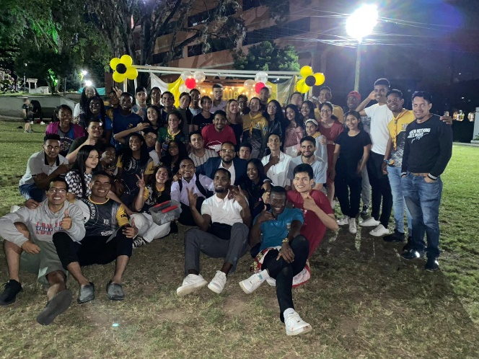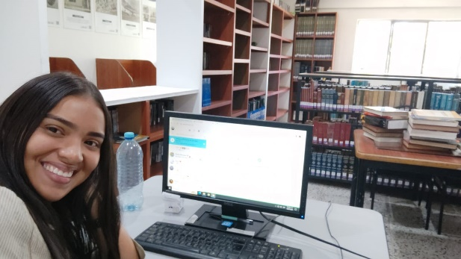

*La Iglesia Adventista Centro de Investigación Bíblica. Mi trabajo en la biblioteca universitaria Rafael Escandón.*

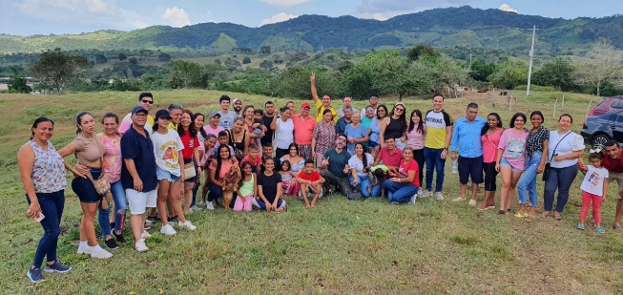 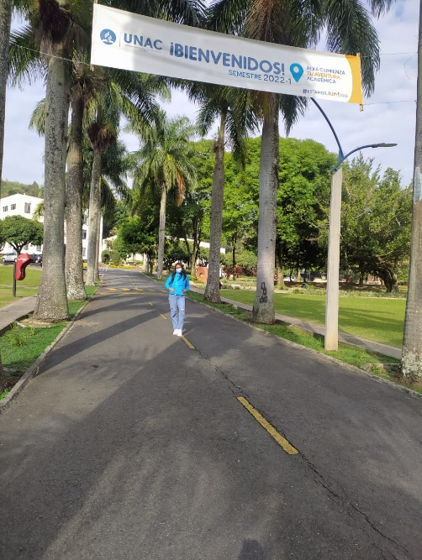

*Mi familia. Mi primera vez en Medellín y en la UNAC cuando llegué a estudiar.*

**BIBLIOGRAFÍA.**

Mendoza, J. (2017). INFLUENCIA DE LAS CARACTERÍSTICAS SOCIODEMOGRÁFICAS INDIVIDUALES EN LA CREACIÓN DE NEGOCIOS EN PERÚ. Recuperado de <http://www.scielo.org.co/pdf/seec/v20n43/0120-6346-seec-20-43-00037.pdf>